**2024 / 2025学年 （一）学期 上机实验报告**

**课程名称：****面向对象程序设计（Java） 姓 名：沈哲伟 学 号：2312190313**

**指导教师： 蒲 飞 班 级：计科2023级 日 期： 2024.11.22**

**【一】上机实验内容及要求**

**实验要求：掌握异常类的定义和异常对象的使用，能自定义异常类处理程序中的异常问题。深入了解对象排序的方法，熟练掌握比较器comparator的用法。进一步掌握自定义异常类的**

**实验平台：JDK11+IDEA2021**

**实验内容：**

**一、⾃定义受检异常类(编译异常) OddException，表示两个数相除时，除数为奇数时出现的异常。 该类必须定义两个构造⽅法: 默认构造⽅法和带字符串参数的构造⽅法。编写MathDivide类，实现成员⽅法divide(double b,double c)，两个数据的除法。程序接受从控制台输⼊的两个浮点数，计算这两个数的商。如果输⼊的除数是奇数，将抛出OddException异常并处理，否则输出这两个数的商。**

**输出：**

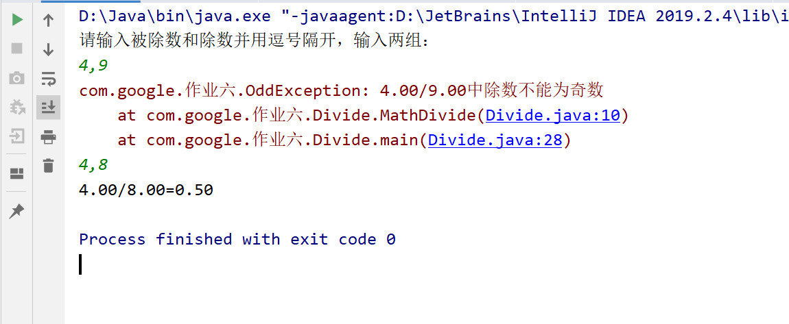

**代码：**

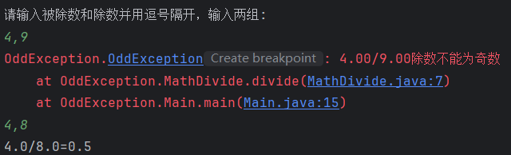

**二、依次输入10个不同的整数，一行输入一个整数。若输入的整数与已经输入的整数相同，则抛出SameIntegerException异常，提示继续输入。**

**如：输入十个不同整数[10, 23, 39, 22, 48, 77, -2, 30, 8, 99]**

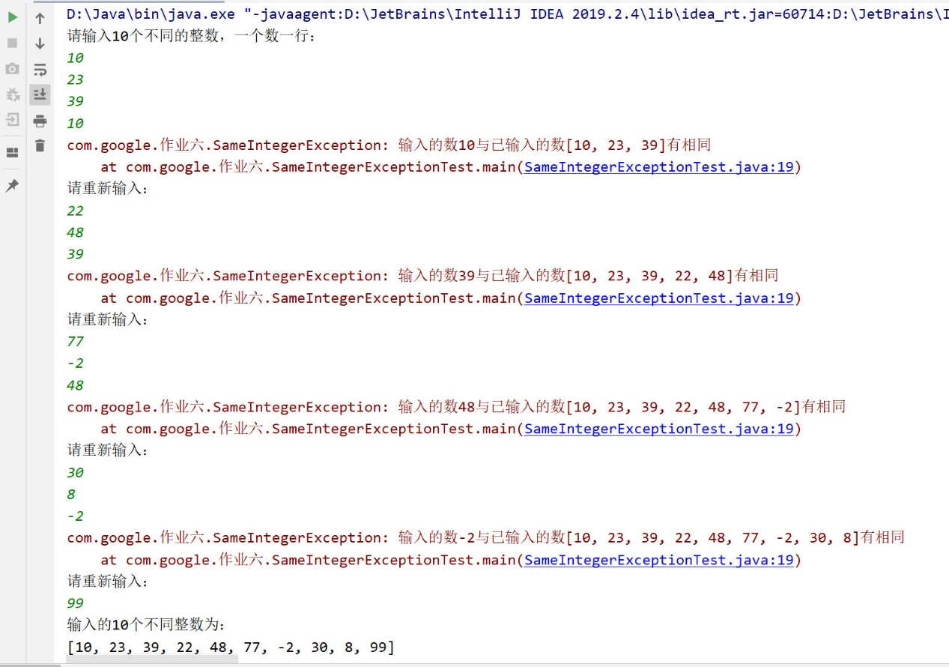

**代码：**

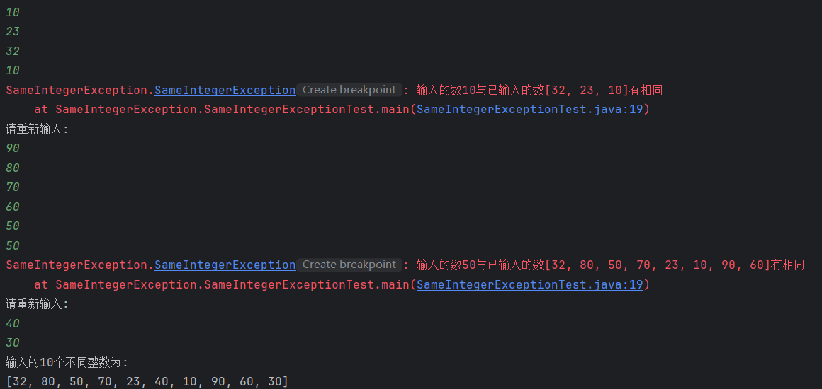

**三、对学生成绩表中总分进行排序（从高到低），若总分相同，则按数学成绩排序（从高到低）。成绩表top10input.txt格式为：**

**学号 语文 数学 英语**

23470253144,68,79,60

53509468723,73,89,84

63560439638,91,93,85

83568436656,97,63,92

33590439668,66,95,70

43630577991,69,90,76

63682846555,63,80,48

43729199489,82,95,77

83736230513,58,68,71

93768778790,72,70,84

33846544121,64,60,84

73956435636,77,82,64

23966251146,48,80,40

43975057813,58,82,93

63992314666,88,72,67

35043685818,69,88,97

75910133277,86,96,92

85959002129,93,90,91

98271575951,87,76,63

28390173782,96,84,94

45877885866,46,63,68

**输出：**

75910133277 语文:86.0, 数学:96.0, 英语:92.0, 总分:274.0

85959002129 语文:93.0, 数学:90.0, 英语:91.0, 总分:274.0

28390173782 语文:96.0, 数学:84.0, 英语:94.0, 总分:274.0

63560439638 语文:91.0, 数学:93.0, 英语:85.0, 总分:269.0

43729199489 语文:82.0, 数学:95.0, 英语:77.0, 总分:254.0

35043685818 语文:69.0, 数学:88.0, 英语:97.0, 总分:254.0

83568436656 语文:97.0, 数学:63.0, 英语:92.0, 总分:252.0

53509468723 语文:73.0, 数学:89.0, 英语:84.0, 总分:246.0

43630577991 语文:69.0, 数学:90.0, 英语:76.0, 总分:235.0

43975057813 语文:58.0, 数学:82.0, 英语:93.0, 总分:233.0

。。。

**代码：**

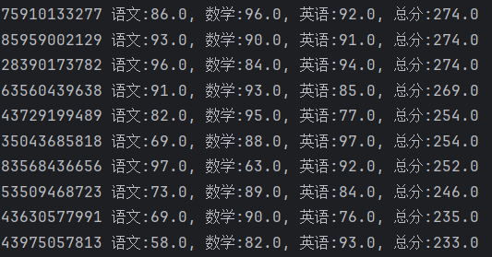

**四、动物园信息管理系统：编写一个程序来对动物园中的动物、管理员等的信息进行管理。**

**【语义】如下：**

**①一个动物园里有多种动物（如大象、长颈鹿、老虎、猴子等）和多个管理员；**

**②每个管理员管理多个动物，一个动物只被一个管理员管理。**

**属性大致描述如下：**

**动物园 Zoo 包含以下属性：名字 name、地址 address；**

**动物 Animal 包含以下属性：类别 Category（如大象、长颈鹿等）、名字 name（假设动物也有名字）、年龄 age、体重 weight、身高 height；**

**管理员 Admin 包含以下属性：名字 name、年龄 age、入职时间 regTime。**

**完成以下功能：**

**1.1 数据初始化**

**初始化动物园：假设名称为“杭州动物园”，地址为“杭州市西湖区虎跑路 40 号”，并打印动物园信息，包括其内的动物及管理员的信息。**

**随机初始化 1000 个动物：动物的类别从｛大象, 长颈鹿, 老虎, 猴子｝中随机选择；动物的名字从[a-z]中任选 5 个字母随机生成（如：goody、monky 等）；年龄属于[1,100]；体重从[20, 5000]中随机生成；身高从[10,500]中随机生成。同时，打印所生成的所有动物的信息。注意：动物之间的体重必须保证不同，即：不允许两个体重一样的动物。**

**初始化 100 个管理员：管理员的名字从[a-z]中任选 7 个字母随机生成（如：goodyeh、monkyed 等）；年龄属于(20,65]；入职时间统一为2021-11-30。**

**每个管理员从上述 1000 个动物中选择 10 个动物进行管理，同一个动物不能被两个人管理。同时，打印所有管理员的信息，包括其管理的动物的信息**

**1.2 数据读取与排序**

**统计读取的动物中各种动物出现的次数。注意：此处动物的类别不止上述的四种；可能包含其它动物，如：河马等。**

**输出格式类似：**

**大象：3 只**

**猴子：10 只**

**……**

**将所有的动物按照年龄升序排列，若存在年龄相同的动物，这些相同的动物内部再按照体重升序排列，并打印排序后的结果。**

**运行截图：**

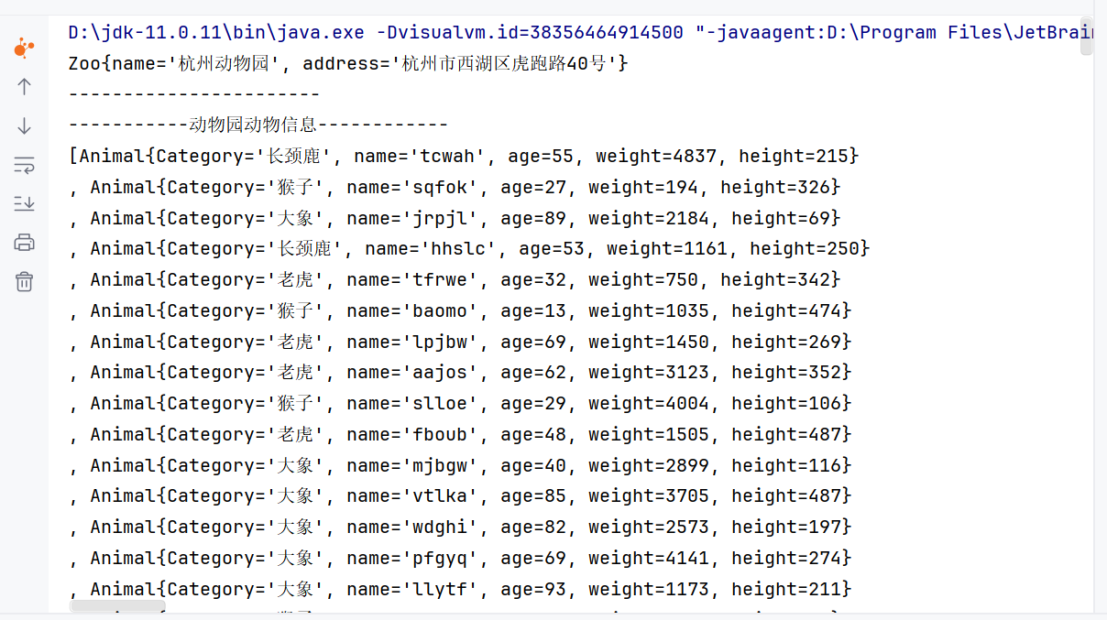

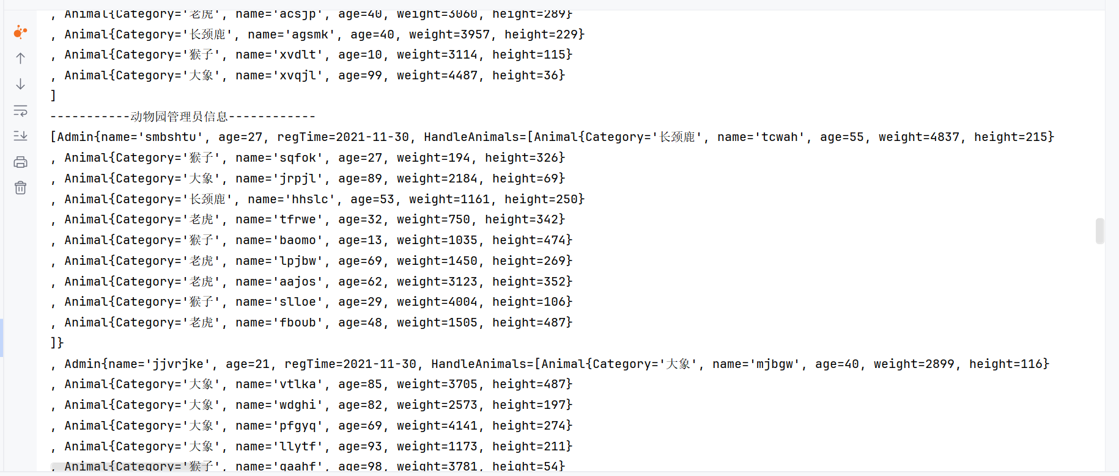

**代码：**

